**TICKET DE SALIDA DE GUÍA: 10**

**RECURSO: TEXTO DE ESTUDIO** PAGINAS: ______________________

ASIGNATURA: Música

NOMBRE ESTUDIANTE: ______________________________________________________

CURSO: 7 año Básico LETRA: A-B-C FECHA:

O.A: Escuchan atentamente, expresando sus impresiones por diferentes medios (verbales, corporales, visuales, musicales)

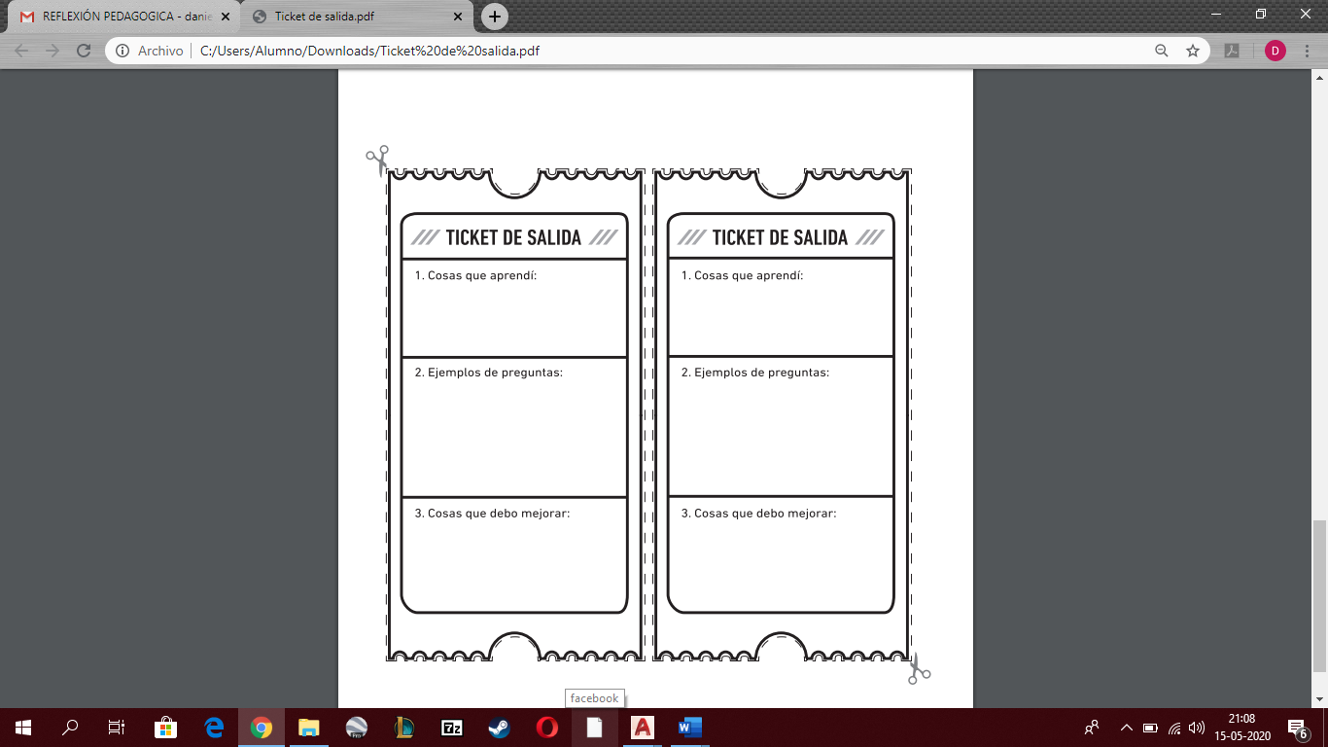

1. **Cosas que debo mejorar:**
2. **¿Qué crees que significa el título de la canción?:**
3. **Cosas que aprendí:**